

**О внесении изменения в постановление акимата Кызылординской области от 24 августа 2015 года № 130 "Об утверждении регламента государственной услуги "Присвоение статуса оралмана"**

***Утративший силу***

Постановление акимата Кызылординской области от 29 февраля 2016 года № 364. Зарегистрировано Департаментом юстиции Кызылординской области 08 апреля 2016 года № 5446. Утратило силу постановлением акимата Кызылординской области от 6 февраля 2020 года № 163

      Сноска. Утратило силу постановлением акимата Кызылординской области от 06.02.2020 № 163 (вводится в действие по истечении десяти календарных дней после дня первого официального опубликования).  
      В соответствии с Законом Республики Казахстан от 23 января 2001 года "О местном государственном управлении и самоуправлении в Республике Казахстан" и Законом Республики Казахстан от 15 апреля 2013 года "О государственных услугах" акимат Кызылординской области **ПОСТАНОВЛЯЕТ**:  
      1. Внести в постановление акимата Кызылординской области от 24 августа 2015 года № 130 "Об утверждении регламента государственной услуги "Присвоение статуса оралмана" (зарегистрировано в Реестре государственной регистрации нормативных правовых актов за номером 5127, опубликовано 12 сентября 2015 года в газетах "Кызылординские вести" и "Сыр бойы") следующее изменение:  
      регламент государственной услуги "Присвоение статуса оралмана", утвержденный указанным постановлением, изложить в новой редакции согласно приложению к настоящему постановлению.  
      2. Контроль за исполнением настоящего постановления возложить на заместителя акима Кызылординской области Искакова К.Д.  
      3. Настоящее постановление вводится в действие по истечении десяти календарных дней после дня первого официального опубликования.

|  |  |
| --- | --- |
| *Аким Кызылординской области* | *К. Кушербаев* |

|  |  |
| --- | --- |
|  | Приложение к постановлением акимата Кызылординской области |
|  | от "29" февраля 2016 года № 364 |
|  | Утвержден |
|  | постановлением акимата Кызылординской области |
|  | от "24" августа 2016 года № 130 |

**Регламент государственной услуги "Присвоение статуса оралмана"**

**1. Общие положения**

      1. Наименование услугодателя: государственное учреждение "Управление координации занятости и социальных программ Кызылординской области" (далее – услугодатель).  
      Прием заявлений и выдача результатов оказания государственной услуги осуществляются через:  
      1) канцелярию услугодателя;  
      2) некоммерческое акционерное общество "Государственная корпорация "Правительство для граждан" (далее – Государственная корпорация ).   
      2. Форма оказания государственной услуги – бумажная.   
      3. Результат оказания государственной услуги – выдача услугополучателю удостоверения оралмана (далее - удостоверение).   
      4. Форма предоставления результата оказания государственной услуги – бумажная.

**2. Описание порядка действий структурных подразделений (работников) услугодателя в процессе оказания государственной услуги**

      5. Основание для начала процедуры (действия) по оказанию государственной услуги: предоставление услугополучателем услугодателю либо в Государственную корпорацию заявления по форме согласно приложению 1 к стандарту государственной услуги "Присвоение статуса оралмана", утвержденного приказом Министра здравоохранения и социального развития Республики Казахстан № 279 от 28 апреля 2015 года "Об утверждении стандартов государственных услуг в социально-трудовой сфере" (зарегистрирован в Реестре государственной регистрации нормативных правовых актов за № 11342) (далее – стандарт).  
      6. Содержание каждой процедуры (действия), входящей в состав процесса оказания государственной услуги, длительность выполнения:  
      1) услугополучатель предоставляет услугодателю документы согласно пункту 9 стандарта;  
      2) сотрудник канцелярии услугодателя регистрирует документы, выдает услугополучателю уведомление о регистрации заявления с указанием даты регистрации заявления, фамилии и инициалов лица, принявшего документы (далее - уведомление) и предоставляет документы руководителю услугодателя (не более тридцати минут);   
      3) руководитель услугодателя рассматривает и направляет документы исполнителю услугодателя (не более тридцати минут);  
      4) исполнитель услугодателя рассматривает документы, подготавливает и предоставляет решение о присвоении статуса оралмана (далее - решение) и удостоверение руководителю услугодателя (в течение четырех рабочих дней);  
      5) руководитель услугодателя подписывает и направляет решение и удостоверение сотруднику канцелярии услугодателя (не более тридцати минут);   
      6) сотрудник канцелярии услугодателя регистрирует и выдает удостоверение услугополучателю (не более тридцати минут).  
      Описание результата процедуры (действия) по оказанию государственной услуги, который служит основанием для начала выполнения следующей процедуры (действия) (с указанием результата процедуры (действия) и порядка его передачи в другое структурное подразделение) приведено в приложении 1 к настоящему регламенту.

**3. Описание порядка взаимодействия структурных подразделений (работников) услугодателя и иных организаций в процессе оказания государственной услуги**

      7. Перечень структурных подразделений (работников) услугодателя и иных организаций, которые участвуют в процессе оказания государственной услуги:  
      1) сотрудник канцелярии услугодателя;  
      2) руководитель услугодателя;  
      3) исполнитель услугодателя;   
      4) работник Государственной корпорации;  
      5) работник накопительного отдела Государственной корпорации.  
      8. Описание последовательности процедур (действий) между структурными подразделениями (работниками) с указанием длительности каждой процедуры (действия) приведено в приложении 3 к настоящему регламенту.  
      9. Подробное описание последовательности процедур (действий), взаимодействий структурных подразделений (работников) услугодателя в процессе оказания государственной услуги, а также описание порядка взаимодействия с другими услугодателями и (или) Государственной корпорацией отражено в справочнике бизнес-процессов оказания государственной услуги согласно приложению 4 к настоящему регламенту.  
      Справочник бизнес-процессов оказания государственной услуги размещается на официальных интернет-ресурсах государственного учреждения "Управление координации занятости и социальных программ Кызылординской области", акимата Кызылординской области, акиматов районов и города Кызылорды.

**4. Описание порядка взаимодействия структурных подразделений (работников) услугодателя и Государственной корпорации в процессе оказания государственной услуги**

      10. Описание порядка обращения в Центр и (или) к иным услугодателям, длительность обработки запроса услугополучателья, а также описание процесса получения результата оказания государственной услуги через Центр, его длительность:  
      1) услугополучатель предоставляет в Государственную корпорацию следующие документы согласно пункту 9 стандарта:  
      заявление по форме согласно приложению 1 к стандарту;  
      автобиографию (в произвольной форме);  
      по две фотографии размером 3х4 сантиметра на главу семьи, а также на каждого члена семьи;  
      копии документов, удостоверяющие личность услугополучателя и членов его семьи, переселившихся с ним (заграничного паспорта, свидетельства о рождении несовершеннолетних детей и так далее с подтверждением принадлежности к казахской национальности) с переводом нотариально заверенные;  
      копии справок о присвоении индивидуального идентификационного номера либо иные документы, подтверждающие наличие индивидуального идентификационного номера на главу семьи, а также на каждого члена семьи (при наличии);  
      в случае отсутствия в документе, удостоверяющем личность услугополучателя, информации о принадлежности к казахской национальности, предоставляются им копии других документов, подтверждающие отнесение услугополучателя и членов его семьи, переселившихся с ним, к числу этнических казахов, постоянно проживавших на момент приобретения суверенитета Республикой Казахстан за ее пределами (аттестат, диплом, свидетельство об образовании, трудовая книжка и так далее), а также их детей казахской национальности, родившихся и постоянно проживавших после приобретения суверенитета Республикой Казахстан за ее пределами, прибывших в Республику Казахстан с целью постоянного проживания на исторической родине;  
      2) работник Государственной корпорации регистрирует документы, при предоставлении полного пакета документов выдает услугополучателю расписку о приеме соответствующих документов либо в случае предоставления услугополучателем неполного пакета документов согласно перечню, предусмотренному пунктом 9 стандарта, выдает расписку об отказе в приеме документов по форме согласно приложению 2 к стандарту (не более двадцати минут);  
      3) работник накопительного отдела Государственной корпорации направляет документы услугодателю (в течение одного рабочего дня, не входит в срок оказания государственной услуги);   
      4) сотрудник канцелярии услугодателя регистрирует и предоставляет документы руководителю услугодателя (не более тридцати минут);  
      5) руководитель услугодателя рассматривает и направляет документы исполнителю услугодателя (не более тридцати минут);  
      6) исполнитель услугодателя рассматривает документы, подготавливает и предоставляет решение и удостоверение руководителю услугодателя (в течение четырех рабочих дней);  
      7) руководитель услугодателя подписывает и направляет решение и удостоверение сотруднику канцелярии услугодателя (не более тридцати минут);   
      8) сотрудник канцелярии услугодателя регистрирует и направляет удостоверение в Государственную корпорацию (в течение одного рабочего дня);   
      9) работник Государственной корпорации регистрирует и выдает удостоверение услугополучателю (не более двадцати минут),   
      При обращении в районные отделения Государственной корпорации для обеспечения доставки пакета документов курьером и результата оказания государственной услуги – в течение пяти рабочих дней.  
      Описание результата процедуры (действия) по оказанию государственной услуги, который служит основанием для начала выполнения следующей процедуры (действия) (с указанием результата процедуры (действия) и порядка его передачи в другое структурное подразделение) приведено в приложении 2 к настоящему регламенту.

|  |  |
| --- | --- |
|  | Приложение 1 |
|  | к регламенту государственной услуги |
|  | "Присвоение статуса оралмана" |

**Описание результата процедуры (действия) по оказанию государственной услуги, который служит основанием для начала выполнения следующей процедуры (действия) (с указанием результата процедуры (действия) и порядка его передачи в другое структурное подразделение)**

**При обращении услугополучателя к услугодателю:**

|  |  |  |  |  |  |  |
| --- | --- | --- | --- | --- | --- | --- |
| 1 | Номер процедуры (действия) | 1 | 2 | 3 | 4 | 5 |
| 2 | Наименование структурных подразделений | Сотрудник канцелярии  услугодателя | Руководитель  услугодателя | Исполнитель   услугодателя | Руководитель  услугодателя | Сотрудник канцелярии  услугодателя |
| 3 | Наименование процедур (действий) и их описание | регистрирует документы и выдает услугополучателю уведомление | рассматривает документы | рассматривает документы, подготавливает решение и удостоверение | подписывает решение и удостоверение | регистрирует удостоверение |
| 4 | Результат процедуры (действия) по оказанию государственной услуги, который служит основанием для начала выполнения следующей процедуры (действия) | предоставляет документы руководителю услугодателя | направляет документы исполнителю услугодателя | предоставляет решение и удостоверение руководителю  услугодателя | направляет решение и удостоверение сотруднику канцелярии услугодателя | выдает удостоверение услугополучателю |
| 5 | Срок исполнения | не более  30 минут | не более   30 минут | в течение 4 рабочих дней | не более  30 минут | не более  30 минут |

|  |  |
| --- | --- |
|  | Приложение 2 |
|  | к регламенту государственной услуги |
|  | "Присвоение статуса оралмана" |

**Описание результата процедуры (действия) по оказанию государственной услуги, который служит основанием для начала выполнения следующей процедуры (действия) (с указанием результата процедуры (действия) и порядка его передачи в другое структурное подразделение)**

**При обращении услугополучателя в Государственную корпорацию:**

|  |  |  |  |  |  |  |  |  |  |
| --- | --- | --- | --- | --- | --- | --- | --- | --- | --- |
| 1 | Номер процедуры (действия) | 1 | 2 | 3 | 4 | 5 | 6 | 7 | 8 |
| 2 | Наименование структурных подразделений | Работник  Государственной корпорации | Работник накопительного отдела Государственной корпорации | Сотрудник канцелярии  услугодателя | Руководитель  услугодателя | Исполнитель услугодателя | Руководитель  услугодателя | Сотрудник канцелярии  услугодателя | Работник  Государственной корпорации |
| 3 | Наименование процедур (действий) и их описание | регистрирует документы | направляет документы услугодателю | регистрирует документы | рассматривает документы | рассматривает документы, подготавливает решение и удостоверение | подписывает решение и удостоверение | регистрирует удостоверение | регистрирует удостоверение |
| 4 | Результат процедуры (действия) по оказанию государственной услуги, который служит основанием для начала выполнения следующей процедуры (действия) | выдает услугополучателю расписку о приеме соответствующих документов либо об отказе в приеме документов | предоставляет документы руководителю услугодателя | направляет документы исполнителю  услугодателя | предоставляет решение и удостоверение руководителю  услугодателя | направляет решение и удостоверение сотруднику канцелярии услугодателя | направляет удостоверение   в Государствен  ную корпорацию | выдает удостоверение услугополучателю |
| 5 | Срок исполнения | не более 20 минут | в течение  1 рабочего дня,  не входит в срок оказания государственной услуги | не более  30 минут | не более   30 минут | в течение 4 рабочих дней | не более  30 минут | в течение  1 рабочего дня | не более  20 минут |

|  |  |
| --- | --- |
|  | Приложение 3 |
|  | к регламенту государственной услуги |
|  | "Присвоение статуса оралмана" |

**Описание последовательности процедур (действий) между структурными подразделениями (работниками) с указанием длительности каждой процедуры (действия)**

**При обращении услугополучателя к услугодателю:**

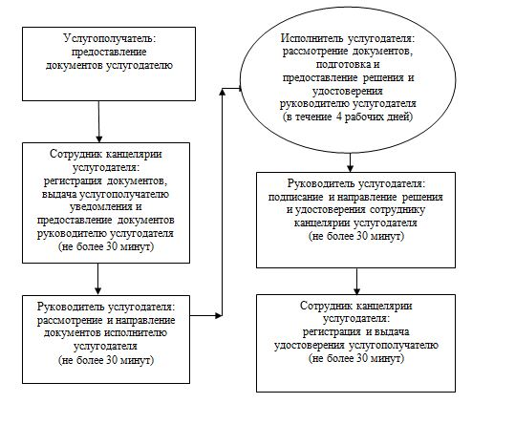

**При обращении услугополучателя в Государственную корпорацию:**

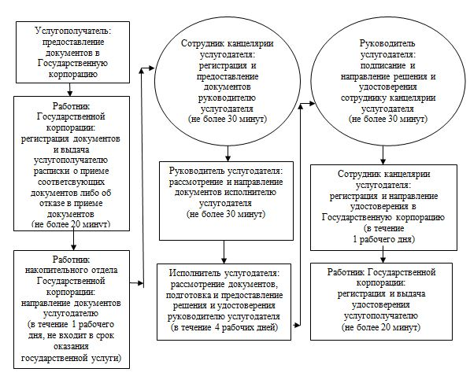

|  |  |
| --- | --- |
|  | Приложение 4 |
|  | к регламенту государственной услуги |
|  | "Присвоение статуса оралмана |

**Справочник бизнес-процессов оказания государственной услуги**

**При обращении услугополучателя к услугодателю:**

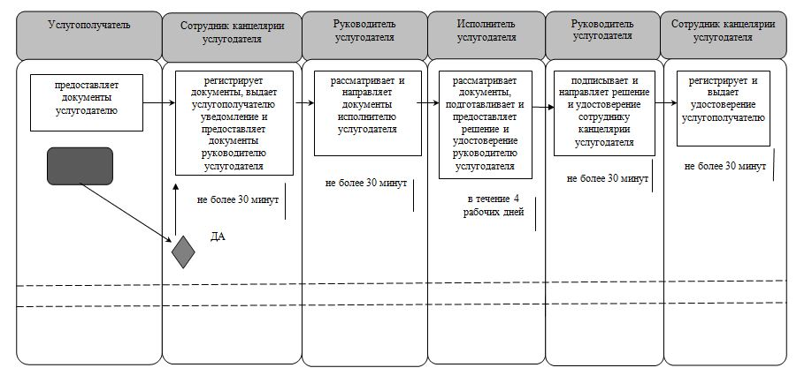

**При обращении услугополучателя в Государственную корпорацию:**

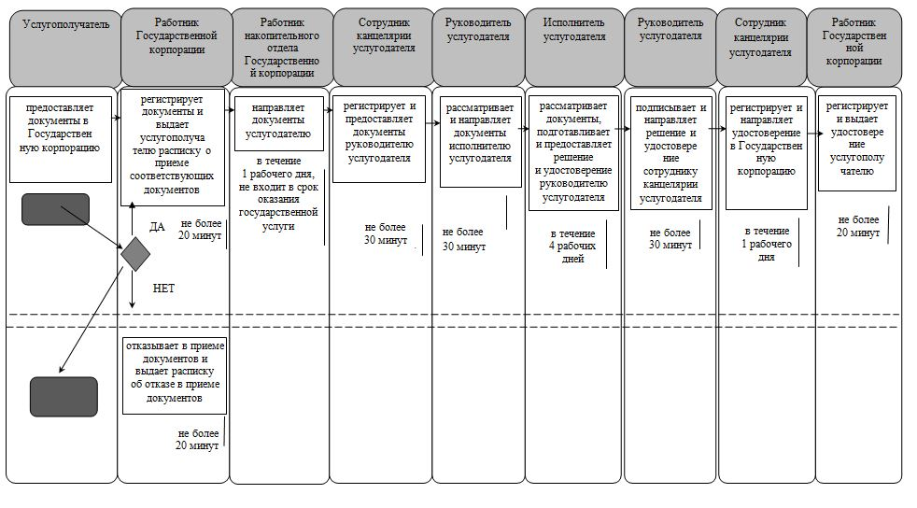

**Условные обозначения:**

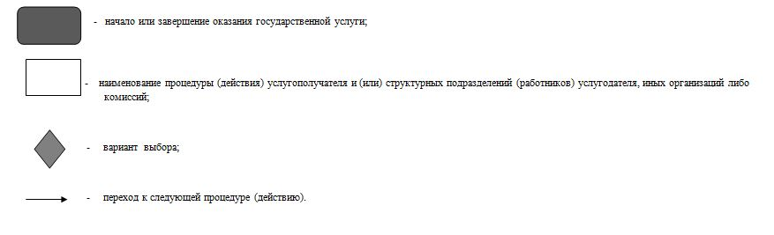

© 2012. РГП на ПХВ «Институт законодательства и правовой информации Республики Казахстан» Министерства юстиции Республики Казахстан